Мицевич Анна Васильевна
учитель истории и обществознания
МБОУ «СОШ 20» г. Черногорск

Использование ресурсов электронного журнала
как средства повышения качества образования

ЭЖ открывает для учителя, ученика и родителя необычайные возможности. Для родителя – это своевременное информирование об успехах в школьных делах детей, для учащего – ближайший план действий, для учителя – контроль и способы решения возникающих проблем.
Три ресурса ЭЖ:
- Комментарий. Когда учитель проставляет оценки, рядом с ней в окошке можно заметить три вертикальные точки. Если на них нажать, то всплывает окно комментарии. Здесь можно оставить комментарий за выставленную отметку, за готовность ученика к уроку, за его поведение на уроке (дневники в таком случае ученики дают неохотно). Комментарий будут виден только родителю и ученику, и сразу будет ясно, что происходило на уроке. Также сразу ясно почему стоит неудовлетворительная оценка, например, решение теста №2 по теме «Гражданское право», и ясен план действий ученика – прорешать тест еще раз.
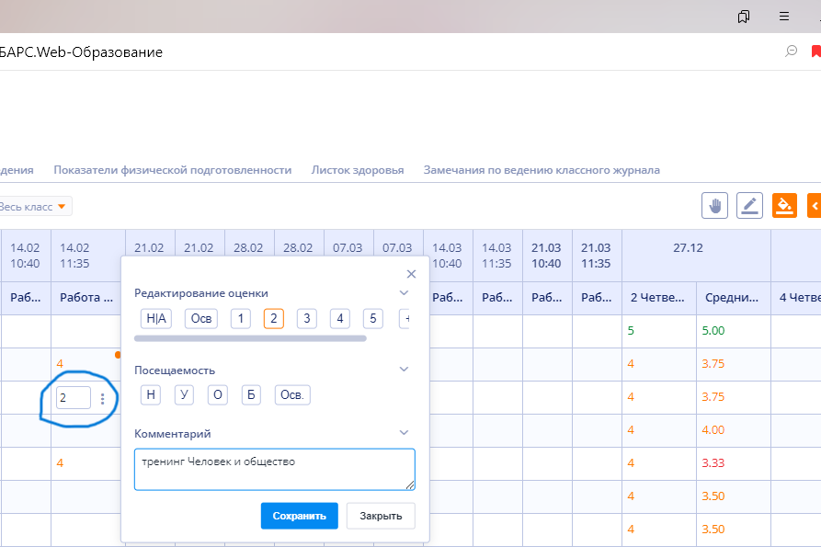
- Групповые домашнее задание. Дифференциация домашнего задания позволяет учащимся достигать успеха при выполнение домашних заданий. Для каждой группы учеников можно назначить отдельное задание, к примеру, в поле домашнее задание предлагается несколько вариантов домашнего задания:
1. нарисовать рисунок атаку на определённую тему
2. составить кроссворд по теме ….
3.составить комплекс тестовых заданий по теме….
Соответственно ученики сами выбирают домашнее задание. Ещё назначение домашнего задания только для тех, кто сдает предмет, к примеру, в строке домашнее задание, можно указать например параграф 34 читать + те кто сдают предмет, дополнительно прорешиваю тест по теме….. Прикрепляем этот тест по теме ….. Также систематическое прикрепление заданий позволяет учителю сформировать базу заданий для отсутствующих учеников, или тех, кто желает улучшить свои результаты к итогам четверти.
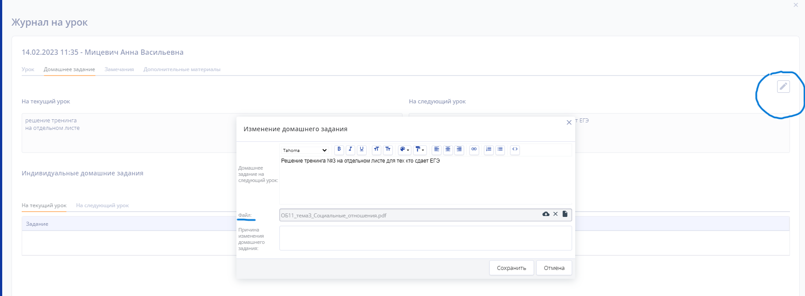

- ИДЗ (Индивидуальное домашнее задание)
ИДЗ назначается персонально каждому ученику. В строке домашнее задание, прикрепляем специальный файл и назначаем учеников, кому он будет доступен. В ЭД учащийся и родитель видят пометку ИДЗ. Это удобно для того чтобы разделить нагрузку в домашнем задании для тех, кто сдает предмет, для тех, кто не сдает предмет.
